# 全国首家免押金，Qbike领先行业秩序升级

共享单车市场在经过两年爆发式发展后，因管理不力，各种问题日益突出，常见现象如乱停乱放、车辆损坏遗失、未成年人使用等，隐匿较深的则是押金监管漏洞导致资金安全隐患。今年年初，福建莆田的卡拉单车因其在不到一个月的时间里，投放车辆流失率达76.5%，且难以找回，于是投资人火线撤资，并于当天将用户押金款中的第一笔投资款划走，致使用户缴纳的押金无法退还。

投资人未经过任何程序的约束直接将资金从押金池划走，暴露出共享单车押金监管漏洞的问题。这也似乎间接验证了用户所担心的“资金去向不明”等问题存在的可能性。

事实上，共享单车依靠押金捆绑用户的作用正逐渐减弱：企鹅智库的数据显示，截止2017年1月，ofo与摩拜单车的用户重合率达到了38.11%，持续增长趋势明显。

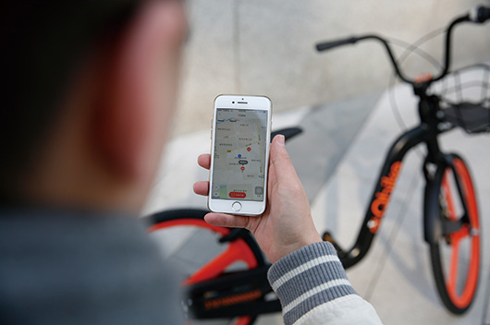

为了降低可能因押金导致的资金风险，以及有效管理、规范共享单车市场，促进有序竞争、服务社会，8月2日，交通运输部、中央宣传部、中央网信办、国家发展改革委、工业和信息化部、公安部、住房城乡建设部、人民银行、质检总局、国家旅游局10部门联合出台《关于鼓励和规范互联网租赁自行车发展的指导意见》（简称《指导意见》）。就押金部分，《指导意见》指出用户资金安全是“守住安全底线”中的底线之一，鼓励采取免押金方式提供租赁服务，有助于从源头解决用户资金安全问题。

《指导意见》对用户押金、预付资金专用账户设立及专款专用、接受监管等内容作出了原则性要求，要求企业要加快实现“即租即押、即退即还”等模式，尽可能减少押金资金规模，防止形成资金池。

《指导意见》一出台，各大共享单车企业纷纷响应：ofo、优拜等10个单车企业通过接入芝麻信用，以芝麻信用分免押金骑行；摩拜则在成都、天津和杭州通过微信小程序试行新注册用户每周5次的免押金骑行。

其实早在《指导意见》出台之前，已有共享单车企业推出免押金的方案。作为后起之秀，Qbike不似摩拜、OFO这样以量取胜，而是以自己独特的发展理念耕耘自己的那块市场。作为全国首家提出免押金的共享单车企业，Qbike负责人表示，免押金服务是Qbike运行之日起一直在做的，在进入市场之前，Qbike便意识到押金服务能够带来的效用并不会持久，对用户的约束力也会逐渐减弱，所以与其冒着资金管理风险、用户不信任等危险，还不如直接免掉押金，转而通过优化服务、升级单车技术来实现单车管理及市场推广。虽然Qbike还属于市场推广的前期阶段，但是其敏锐的方向捕捉能力却不容小觑。

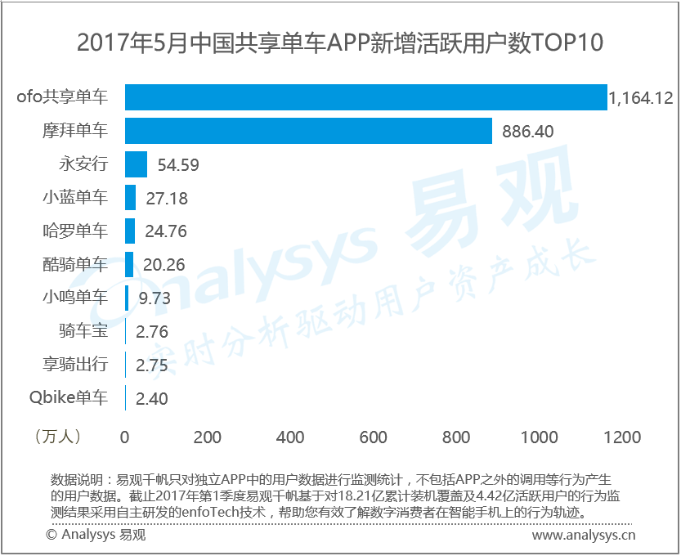

除了提出免押金理念，在市场竞争日趋激烈、日趋多样化的今天，企业要提高自身竞争优势，还需进行技术升级。变速共享单车、亚米级定位技术、与电信运营商合作、物联网技术研发等，是前段时间连续几周的免费战之后，共享单车厂商陆续打响的“技术战”。对此，Qbike负责人表示，在这场“技术战”中他们丝毫不敢怠懈。

易观数据显示，Qbike用不到半年的时间便跻身共享单车企业前十，成为业内黑马。一组市场数据响亮地证明其不可阻挡的发展趋势：在Qbike投放市场的半年，无锡、扬州两地累计注册用户超过30万，活跃用户次月留存率40%、APP活跃用户环比增长率20%、骑行频次日均5-6次、骑行车辆占比近80%，数据远高出行业平均水平。Qbike因何能够保证如此良好的运营数据及发展态势呢？友棯科技的相关负责人给出了解答：

“Qbike与其他共享单车企业的不同之处就在于，首先我们能够高效合理利用高黏性会员。因为依托了原有的生态体系进行市场拓展及运营，而并非像大多数单车企业那样单打独斗，我们得以快速转化原有高黏性会员。此部分会员又以口碑形式进行持续发酵，从而实现快速获取新用户的效果。其次，打通与延展产业供应链。因为有生态体系内完整供应链的支持，我们可以直接将优质的产品提供给我们的Qbike用户，提升用户的骑行体验。此外我们将提供Qbike的衍生产品，为用户提供个性化、高品质的私人订制服务。再者是网格化车辆管理及水循环运维调度。我们在城市内设置多个区域，同时对各个区域进行属性划分，专人专管，保证高频热点区域车辆的集中投放和供需平衡。最后是多次发酵原有异业合作渠道及商家。体系内原有的合作伙伴已经近500家，将原有的合作模式进行嫁接，同时发现新合作模式拓展新的合作伙伴，提升Qbike品牌及商业效应。五是运营方向多点开花。Qbike除了提供2C的基础单车服务之外，已与多个地方政府、著名景区、知名高校进行接洽合作，提供完整区域性出行解决方案。”

据了解，近日，Qbike在技术上进行了全面的研发与升级：一是自主研发基于NBOT技术的智能电子锁，二是基于GPS+蓝牙的电子围栏技术，建立推荐停放点位，不但便于规划管理，还能分析骑行热点和用户轨迹，便于打造基于骑行的城市慢生活圈。

共享单车以便民进入市场，后因市场的占有而竞争愈烈。iiMedia Research（艾媒咨询）数据显示，2016年中国共享单车市场规模达到12.3亿元，用户规模达到0.28亿人。预计2017年，中国共享单车市场规模将达102.8亿元，增长率为735.8%，用户规模预计在2.09亿人，并将继续保持超高速增长。Qbike负责人介绍，在极速前进的行业大环境下，Qbike的市场份额占比也将进一步扩大，市场规模增长率将达到157%。庞大的市场带来商机也蕴含挑战，政府《指导意见》的出台与企业的积极响应，不但能够指导各大企业的有序竞争、良性经营，还能促进行业规范的形成，也将共享单车惠民的特点落到实处。